БАШ[ОРТОСТАН РЕСПУБЛИКА]Ы  СА[МА{ОШ РАЙОНЫ  муниципаль районЫНЫ@  Я@Ы БАЛТАС АУЫЛ СОВЕТЫ  АУЫЛ БИЛ^м^]Е  ХАКИМИ^ТЕ | 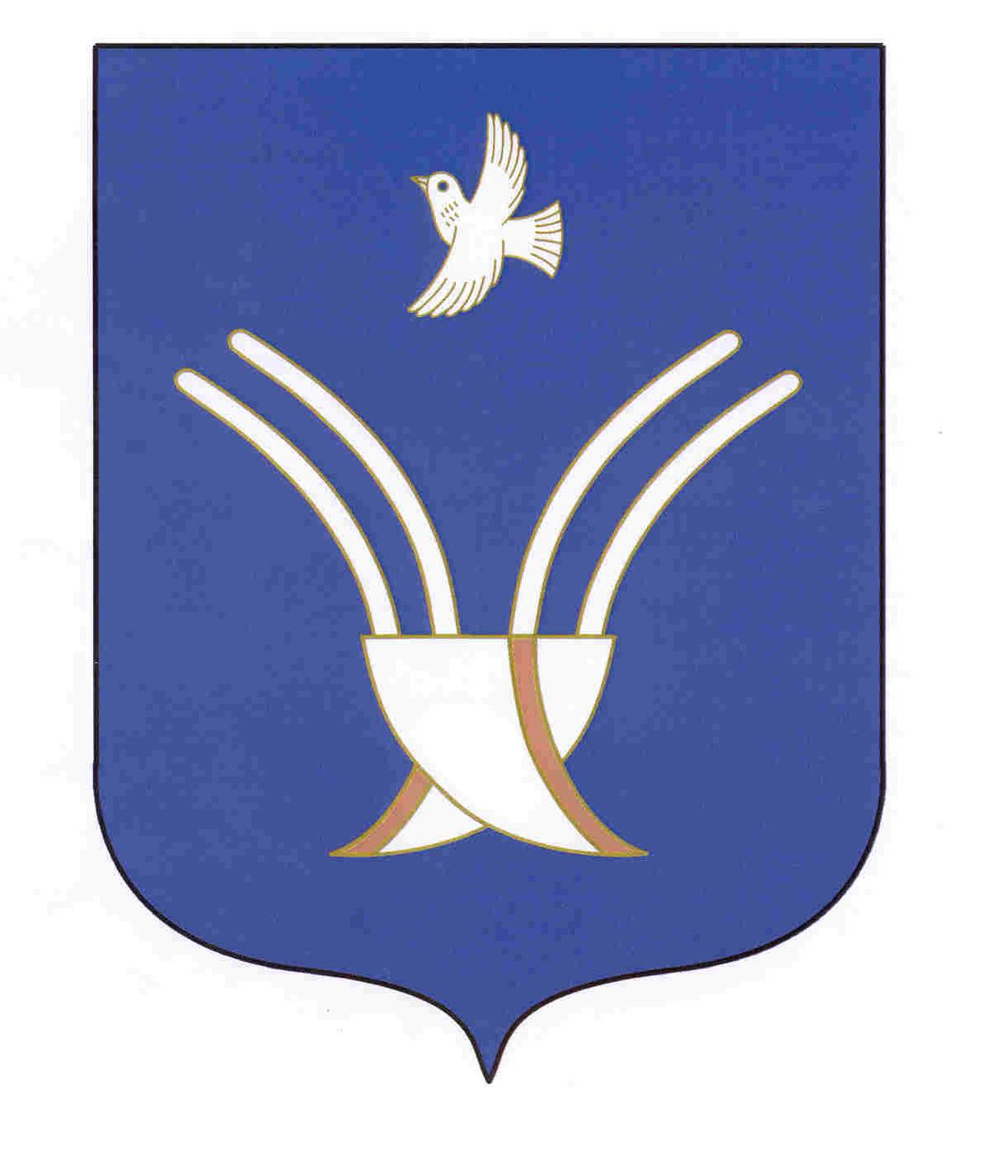 | АДМИНИСТРАЦИЯ  СЕЛЬСКОГО ПОСЕЛЕНИЯ  НОВОБАЛТАЧЕВСКИЙ СЕЛЬСОВЕТ  муниципального района Чекмагушевский район Республики Башкортостан

? а р а р р е ш е н и е

О рассмотрении протеста прокуратуры на отдельные положения

Правил землепользования и застройки сельского поселения Новобалтачевский сельсовет муниципального района

Чекмагушевский район Республики Башкортостан

Рассмотрев протест прокурора Чекмагушевского района Республики Башкортостан от 20.12.2019 № 5/1д-2019 на отдельные положения Правил землепользования и застройки сельского поселения Новобалтачевский сельсовет муниципального района Чекмагушевский район Республики Башкортостан, утвержденные решением Совета сельского поселения Новобалтачевский сельсовет муниципального района Чекмагушевский район Республики Башкортостан от 21.12.2016 № 71, Совет сельского поселения Новобалтачевский сельсовет муниципального района Чекмагушевский район Республики Башкортостан решил:
1. Протест прокуратуры на отдельные положения Правил землепользования и застройки сельского поселения Новобалтачевский сельсовет муниципального района Чекмагушевский район Республики Башкортостан, утвержденные решением Совета сельского поселения Новобалтачевский сельсовет муниципального района Чекмагушевский район Республики Башкортостан от 21.12.2016 № 71 принять к сведению.
2. В целях приведения данного решения в соответствие с требованиями действующего законодательства, Администрации сельского поселения Новобалтачевский сельсовет муниципального района Чекмагушевский район Республики Башкортостан разработать и внести для рассмотрения в Совет сельского поселения Новобалтачевский сельсовет муниципального района Чекмагушевский район Республики Башкортостан проект решения «О внесении изменений в Правила землепользования и застройки сельского поселения Новобалтачевский сельсовет муниципального района Чекмагушевский район Республики Башкортостан».
2. Настоящее решение обнародовать на информационном стенде Администрации сельского поселения Новобалтачевский сельсовет муниципального района Чекмагушевский район Республики Башкортостан.

3. Контроль за исполнением данного решения оставляю за собой.

Глава сельского поселения Р.Ф. Усманова

с. Новобалтачево
20 ноября 2020 года
№ 57

